Министерство науки и высшего образования Российской Федерации
федеральное государственное бюджетное образовательноe учреждение высшего образования
«Вятский государственный университет»
(ВятГУ)

Факультет автоматики и вычислительной техники
Кафедра автоматики и телемеханики

«Разработка аппаратных средств систем управления»

Пояснительная записка

Курсовой проект по дисциплине
«Микропроцессорные устройства систем управления»

ТПЖА.090302.446 ПЗ

Разработал студент группы ИТб-3302 |  | /Ердяков Р.А./
 | (подпись)
Преподаватель кафедры АТ |  | /Перминов А.А./
 | (подпись)
Работа защищена с оценкой | «______________________» | «_____»_______20__г.
Члены комиссии |  | /____________________/
 | (подпись)
 |  | /____________________/
 | (подпись)

Киров, 2026 г.
Реферат
Ердяков Р.А. Разработка курсового проекта: ТПЖА 090302.446 ПЗ: Отчёт по курсовому проекту / ВятГУ, каф. САУ; рук. А.А. Перминов. – Киров, 2026. ПЗ 39 с., 13 рис., 8 источников, 4 прил.

РАЗРАБОТКА АППАРАТНЫХ СРЕДСТВ СИСТЕМ УПРАВЛЕНИЯ, УПРАВЛЯЮЩАЯ ВЫЧИСЛИТЕЛЬНАЯ МАШИНА, УСТРОЙСТВО СОПРЯЖЕНИЯ С ОБЪЕКТОМ, ПРОМЫШЛЕННЫЙ КОМПЬЮТЕР, RS-485, MODBUS-RTU, МОДУЛЬ УДАЛЁННОГО ВВОДА/ВЫВОДА

Объектом разработки является система управления, включающая управляющую вычислительную машину (УВМ) и устройство сопряжения с объектом (УСО).
Целью курсового проекта является разработка аппаратных средств системы управления в соответствии с заданными техническими характеристиками.
В ходе выполнения курсового проекта была разработана структура управляющей вычислительной машины на базе промышленного компьютера, а также структура модуля удалённого ввода/вывода, обеспечивающего обмен данными с УВМ по интерфейсу RS-485 с использованием протокола ModBus-RTU.
Практическая ценность работы заключается в возможности применения разработанных аппаратных решений в системах промышленной автоматизации для повышения надёжности, быстродействия и гибкости управления объектами.
Результаты курсового проекта могут быть использованы при разработке и модернизации систем управления в различных отраслях промышленности.

Содержание
1 РАЗРАБОТКА ТЕХНИЧЕСКОГО ЗАДАНИЯ 4
1.1 Постановка задачи 4
1.2 Разработка технического задания 6
2 ПРОЕКТИРОВАНИЕ ВЫЧЕСЛИТЕЛЬНОГО УСТРОЙСТВА 8
2.1 Анализ технических характеристик вычислительного устройства 8
2.2 Выбор модулей вычислительного устройства 15
3 ПРОЕКТИРОВАНИЕ РАСПРЕДЕЛЕННОЙ ПОДСИСТЕМЫ ВВОДА ВЫВОДА 27
3.1 Анализ технических характеристик 27
3.2 Выбор микроконтроллера 28
3.3 Дискретные выходы 29
3.4 Гальваническая изоляция 29
3.5 Описание работы устройства 30
3.6 Структурная схема 32
Приложение А (справочное) Перечень принятых сокращений 34
Приложение Б (справочное) Библиографический список 35

Введение
В настоящее время системы управления широко применяются в различных отраслях промышленности и техники. Развитие промышленной автоматизации требует применения современных аппаратных средств, обеспечивающих высокую надёжность, производительность и устойчивость к внешним воздействиям. Основу таких систем составляют управляющие вычислительные машины (УВМ) и устройства сопряжения с объектом (УСО), реализующие функции обработки информации и взаимодействия с объектами автоматизации.
В рамках дисциплины «Микропроцессорные устройства систем управления» выполняется курсовой проект, направленный на получение практических навыков проектирования аппаратных средств систем управления с использованием современной элементной базы. Особое внимание уделяется вопросам выбора и обоснования структуры УВМ, а также разработке устройств сопряжения с объектом, обеспечивающих обмен данными между вычислительной системой и объектом управления.
Целью курсового проекта является разработка аппаратных средств системы управления, включающей управляющую вычислительную машину и устройство сопряжения с объектом, в соответствии с заданными техническими характеристиками.
В ходе выполнения курсового проекта решаются задачи анализа исходных данных, разработки технического задания, проектирования структуры УВМ, разработки структуры и схемотехники УСО, а также описания алгоритмов взаимодействия между элементами системы. Результаты курсового проекта могут быть использованы при дальнейшем изучении дисциплин, связанных с автоматизацией и управлением, а также при выполнении выпускной квалификационной работы.

РАЗРАБОТКА ТЕХНИЧЕСКОГО ЗАДАНИЯ

Постановка задачи
В ходе КП требуется разработать МПУСУ в соответствии с вариантом №5 задания. МПУСУ предназначено для управления объектом автоматизации смешанного типа (централизованного и распределённого).

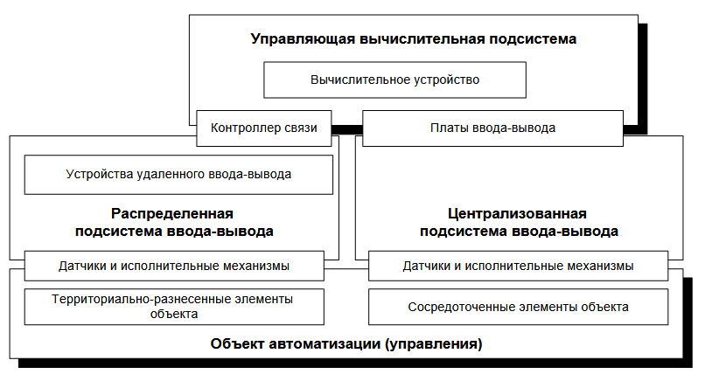
Рисунок 1.1 – Схема разрабатываемого МПУСУ

Проектируемая СУ (см.рисунок 1.1) состоит из следующих подсистем:
- объект автоматизации (управления), включающий как территориально-разнесенные элементы, так и сосредоточенные элементы;
- РПВВ (УСО), предназначенная для сбора, обработки и управления территориально-разнесенными элементами объекта;
- централизованная подсистема ввода-вывода (ЦПВВ), предназначенная для сбора информации и управления сосредоточенными элементами объекта;
- управляющая вычислительная подсистема, предназначенная для организации централизованного управления подсистемами ввода- вывода, выполнения вычислительных процедур обработки по заданному закону контроля, регулирования и управления.
Спецификой проектирования СУ является:
1. Объект автоматизации (управления), а также законы контроля,
регулирования и управления не заданы. Описание объекта
автоматизации и управления дано в виде набора входных, выходных
характеристик датчиков и исполнительных механизмов.
2. В качестве ВУ задан промышленный компьютер (ПРК),
устанавливаемый в шкаф 19". ПРК является универсальным
средством построения МПУСУ.
Исходные данные для проектирования МПУСУ приведены в таблице 1.1.
Таблица 1.1 – Исходные данные для проектирования МПУСУ
№ | Технические характеристики | Параметры
1 | Вычислительное устройство
1.1 | Конструктивное исполнение | Переносной промышленный компьютер
1.2 | Стандарт (форм-фактор) | PICMG 1.3
1.3 | Процессор | Intel
1.4 | Тактовая частота процессора | 1 ГГц
1.5 | Объем ОЗУ | 4ГБ
1.6 | Жесткий диск | 500 ГБ
1.7 | Твердотельный диск | mSATA, 4 ГБ
1.8 | Сетевой интерфейс | 2×Gigabit Ethernet
1.9 | Дополнительные свободные интерфейсы | 2 × RS-485, 2 × CAN
1.10 | Интерфейс пользователя | ЖК-дисплей, трекбол
1.11 | Дополнительные устройства | GPS-модуль, DVD-RW
1.12 | Входное напряжение питания | 220 В переменного тока
1.13 | Сигналы управления | 4 × аналоговый вывод
1.14 | Разрядность аналогового вывода | 16 бит
1.15 | Гальваническая изоляция | 2500 В
Продолжение таблицы 1.1
2 | Распределенная подсистема ввода-вывода
2.1 | Тип | Модуль удаленного ввода/вывода
2.2 | Интерфейс связи с УВМ | RS-485
2.3 | Режим обмена с УВМ | Modbus RTU
2.4 | Входное напряжение питания | 10-30VDC
2.5 | Тип ввода/вывода | Дискретный (частотный) вывод
2.6 | Число каналов | 4
2.7 | Диапазон выходного напряжения | 5…40 В
2.8 | Разрядность | 14 бит
2.9 | Максимальная частота ввода/вывода | 1 МГц
2.10 | Гальваническая изоляция | 2500 В

В соответствии с заданием требуется:
- разработать ТЗ;
- спроектировать ВУ (УВМ);
- спроектировать РПВВ;
- разработать ПДВВ

Разработка технического задания
Исходные данные, приведенные в таблице 1.1, а также задача проектирования по п.1.1, являются основными материалами для разработки ТЗ.
ТЗ разрабатывается в соответствии с ГОСТ 34.602-89 «Техническое задание на создание автоматизированной системы». Данный стандарт устанавливает состав, содержание и оформление данного технического документа.
В соответствии с ГОСТ 34.602-89 в ТЗ должны быть отражены следующие разделы:
− общие сведения;
− назначение и цели создания системы;
− характеристика объекта автоматизации;
− требование к системе;
− состав и содержание работ по созданию системы;
− порядок контроля и приемки системы;
− требования к составу и содержанию работ по подготовке объекта автоматизации к вводу системы в действие;
− требование к документированию;
− источники разработки.

С учетом специфики разрабатываемой СУ некоторые требования к автоматизированной системе не предъявляются.
В ходе выполнения КП разработано ТЗ в виде самостоятельного технического документа, которое приложено к ПЗ и отражено в ведомости КП.

ПРОЕКТИРОВАНИЕ ВЫЧЕСЛИТЕЛЬНОГО УСТРОЙСТВА

Анализ технических характеристик вычислительного устройства
Исходные данные для разработки ВУ приведены в таблице 2.1.

№ | Технические характеристики | Параметры
1 | Конструктивное исполнение | Переносной промышленный компьютер
2 | Стандарт (форм-фактор) | PICMG 1.3
3 | Процессор | Intel
4 | Тактовая частота процессора | 1 ГГц
5 | Объем ОЗУ | 4ГБ
6 | Жесткий диск | 500 ГБ
7 | Твердотельный диск | mSATA, 4 ГБ
8 | Сетевой интерфейс | 2×Gigabit Ethernet
9 | Дополнительные свободные интерфейсы | 2 × RS-485, 2 × CAN
10 | Интерфейс пользователя | ЖК-дисплей, трекбол
11 | Дополнительные устройства | GPS-модуль, DVD-RW
12 | Входное напряжение питания | 220 В переменного тока
13 | Сигналы управления | 4 × аналоговый вывод
14 | Разрядность аналогового вывода | 16 бит
15 | Гальваническая изоляция | 2500 В

Таблица 2.1 – Исходные данные для проектирования ВУ
Ниже приведено описание заданных технических характеристик управляющей вычислительной машины.
Конструктивное исполнение ‒ переносной промышленный компьютер. Данное конструктивное исполнение предполагает размещение вычислительного устройства в защищённом корпусе, предназначенном для эксплуатации в промышленных условиях. Переносное исполнение обеспечивает возможность мобильного использования УВМ, удобство обслуживания и оперативную замену оборудования. Корпус, как правило, обладает повышенной механической прочностью, защитой от пыли и вибраций, а также эффективной системой охлаждения, что повышает надёжность работы устройства.
Стандарт (форм-фактор) ‒ PICMG 1.3. Стандарт PICMG 1.3 разработан консорциумом PICMG и предназначен для построения высокопроизводительных промышленных вычислительных систем. Данный стандарт основан на использовании шины PCI Express и определяет требования к конструктивному исполнению процессорных плат, электрическим параметрам, размещению разъёмов и способам объединения модулей в вычислительной системе. Применение стандарта PICMG 1.3 обеспечивает модульность, расширяемость и совместимость компонентов УВМ.
Процессор – Intel с тактовой частотой 1 ГГц. Использование процессоров фирмы Intel обусловлено их высокой надёжностью, широкой распространённостью и поддержкой промышленными вычислительными платформами стандарта PICMG 1.3. Тактовая частота 1 ГГц обеспечивает достаточную производительность для выполнения задач управления, обработки данных и обмена информацией с внешними устройствами.
Объём оперативной памяти – 4 ГБ. Оперативная память объёмом 4 ГБ обеспечивает хранение и обработку данных, необходимых для функционирования операционной системы и прикладного программного обеспечения системы управления. Тип и форм-фактор оперативной памяти определяются требованиями используемой процессорной платы.
Накопители данных. В составе УВМ предусмотрен жёсткий диск объёмом 500 ГБ, предназначенный для хранения операционной системы, программного обеспечения и архивов данных, а также твердотельный накопитель mSATA объёмом 4 ГБ, который может использоваться для хранения критически важного программного обеспечения или системных данных, обеспечивая повышенную надёжность и скорость доступа.
Сетевой интерфейс – 2 × Gigabit Ethernet. Наличие двух сетевых интерфейсов Gigabit Ethernet обеспечивает высокоскоростной обмен данными с внешними устройствами и системами верхнего уровня. Скорость передачи данных до 1 Гбит/с позволяет использовать стандартную сетевую инфраструктуру Ethernet и обеспечивает совместимость с современными промышленными сетями.
Дополнительные свободные интерфейсы – 2 × RS-485, 2 × CAN. Наличие интерфейсов RS-485 и CAN обеспечивает возможность подключения устройств нижнего уровня, таких как модули удалённого ввода/вывода и другие элементы системы автоматизации. Интерфейс RS-485 широко применяется в промышленных системах благодаря высокой помехоустойчивости и возможности организации связи на больших расстояниях.
Интерфейс пользователя – жидкокристаллический дисплей и трекбол. Использование жидкокристаллического дисплея обеспечивает визуализацию информации о состоянии системы управления и взаимодействие оператора с УВМ. В качестве устройства управления курсором применяется трекбол, который удобен для эксплуатации в промышленных условиях и не требует значительного рабочего пространства.
Дополнительные устройства – модуль GPS и DVD-RW. Модуль GPS может использоваться для определения координат и синхронизации времени, а привод DVD-RW — для установки программного обеспечения и резервного копирования данных.
Входное напряжение питания – ~220 В. Питание УВМ осуществляется от сети переменного тока напряжением 220 В с частотой 50 Гц, что соответствует стандартам электроснабжения и позволяет использовать устройство без применения дополнительных источников питания.
Сигналы управления – 4 аналоговых выхода с разрядностью 16 бит и гальванической изоляцией 2500 В. Наличие аналоговых выходов с высокой разрядностью обеспечивает точную передачу управляющих сигналов. Гальваническая изоляция повышает электробезопасность и защищает вычислительное устройство от помех и аварийных режимов.

ВУ состоит из следующих блоков:
- процессорная плата с центральным процессором и оперативной памятью;
- объединительная плата;
- внешнее запоминающее устройство на жёстком диске (HDD);
- твердотельный накопитель формата mSATA;
- блок питания;
- корпус переносного промышленного компьютера;
- устройства пользовательского интерфейса (жидкокристаллический дисплей, трекбол);
- дополнительные устройства (модуль GPS, привод DVD-RW).
Процессорная плата совместно с центральным процессором и оперативной памятью образует основной вычислительный блок управляющей вычислительной машины, который обеспечивает выполнение программного обеспечения системы управления, обработку данных и взаимодействие с устройствами ввода-вывода.
Объединительная плата предназначена для обеспечения взаимодействия между процессорной платой и модулями расширения. Взаимодействие осуществляется в соответствии со стандартом PICMG 1.3 с использованием системной шины PCI Express. На объединительной плате размещаются разъёмы для подключения плат расширения и интерфейсных модулей.
Жёсткий диск является основным внешним запоминающим устройством и предназначен для хранения операционной системы, прикладного программного обеспечения и архивных данных, формируемых в процессе работы системы управления.
Твердотельный накопитель формата mSATA используется для хранения системных и критически важных данных, а также обеспечивает повышенную надёжность и быстродействие по сравнению с традиционными жёсткими дисками.
Блок питания является источником вторичного электропитания типа AC/DC и предназначен для питания всех устройств, размещённых внутри корпуса управляющей вычислительной машины. Блок питания формирует необходимые уровни напряжений и обеспечивает стабильную работу оборудования.
Корпус переносного промышленного компьютера обеспечивает механическую защиту и надёжную фиксацию внутренних компонентов, а также защиту от внешних воздействий, таких как вибрации, пыль и температурные перепады.
Жидкокристаллический дисплей и трекбол предназначены для организации пользовательского интерфейса и обеспечивают взаимодействие оператора с системой управления. Данные устройства адаптированы для эксплуатации в промышленных условиях.
Модуль GPS и привод DVD-RW относятся к дополнительным устройствам и расширяют функциональные возможности управляющей вычислительной машины, обеспечивая определение координат, синхронизацию времени и возможность установки программного обеспечения.
Обобщённая структурная схема вычислительного устройства приведена на рисунке 2.1.
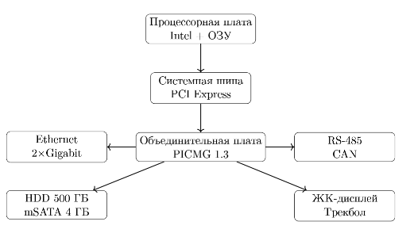
Рисунок 2.1 – Обобщенная схема ВУ

Разбивка технических характеристик модуля представлена в таблице 2.2
Техническая характеристика | Значение | Важность | Корпус | Процессорная плата | Объединительная плата | Твердотельный диск | Жёсткий диск | Сетевой интерфейс | Дисплей | Трекбол | Блок питания
Конструктивное исполнение | Переносной промышленный компьютер | В | + | + | + | + | + |  |  |  | +
Стандарт (форм фактор) | PICMG 1.3 | В |  | + | +
Процессор | Intel | З |  | +
Входное напряжение питания | 220В перем | З | + |  |  |  |  |  |  |  | +
Объем ОЗУ, Гбайт | 4 | З |  | +
Объём жёсткого диска, ГБ | 500 |  |  |  |  |  | +
Объём твердотельного диска, ГБ | 4 |  |  |  |  | +
Формат твердотельного диска | mSATA |  |  |  |  | +
Сетевой интерфейс | 2×Gigabit Ethernet | З |  | + |  |  |  | +
Интерфейс пользователя | ЖК дисплей, трекбол |  |  |  |  |  |  |  | + | +
Таблица 2.2 - Разбивка ТХ по модулям ВУ

В столбце «Важность» приняты следующие обозначения:
- В – важная, высокоприоритетная техническая характеристика при разработке вычислительного устройства;
- З – значимая, приоритетная техническая характеристика при разработке вычислительного устройства;
- Символ «+» означает, что данную техническую характеристику требуется учитывать при выборе соответствующего модуля вычислительного устройства.

Выбор модулей вычислительного устройства
Раздел выполнен в строгом соответствии с исходными данными курсового проекта. Все выбранные модули удовлетворяют требованиям технического задания, избыточные характеристики (не предусмотренные ТЗ) сознательно не закладываются.

Выбор процессорной платы
Согласно техническому заданию, управляющая вычислительная машина должна иметь следующие ключевые характеристики:
- стандарт (форм-фактор) — PICMG 1.3;
- процессор Intel с тактовой частотой не менее 1 ГГц;
- объём оперативной памяти 4 ГБ;
- наличие видеовыхода для подключения ЖК дисплея;
- наличие двух сетевых интерфейсов Gigabit Ethernet;
- поддержка интерфейсов RS-485 и CAN;
- возможность подключения твердотельного накопителя формата mSATA.
При выборе процессорной платы дополнительно учитывались тип процессорного сокета и тип поддерживаемой оперативной памяти для обеспечения совместимости компонентов.
Сравнительные характеристики процессорных плат представлены в таблице 2.3
 | Advantech PCA-6781 | Axiomtek SBC84621 | Axiomtek SBC84831
Стандарт | PICMG 1.3 | PICMG 1.3 | PICMG 1.3
Сокет процессора | LGA1155 | LGA1155 | LGA1155
Поддерживаемые процессоры | Intel Celeron, Pentium | Intel Celeron, Pentium | Intel Celeron, Pentium
Тип оперативной памяти | DDR3 | DDR3 | DDR3
Максимальный объём ОЗУ, ГБ | 8 | 8 | 16
Сетевой интерфейс | 2×Gigabit Ethernet | 2×Gigabit Ethernet | 2×Gigabit Ethernet
Видеовыход | VGA | VGA | VGA/DVI
Промышленное исполнение | есть | есть | есть
Ориентировочная цена, руб | 38 000 | 35 000 | 42 000
Таблица 2.3 – Сравнительные характеристики процессорных плат
В качестве базовой выбрана процессорная плата Axiomtek SBC84621, так как она полностью соответствует требованиям технического задания, поддерживает необходимый объём оперативной памяти 4 ГБ без значительной избыточности, оснащена двумя сетевыми интерфейсами и имеет промышленное исполнение.
Общий вид выбранной процессорной платы приведен на рисунке 2.2
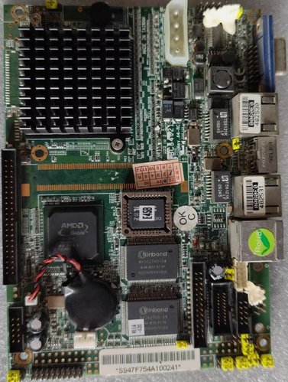
Рисунок 2.2 – Общий вид процессорной платы Axiomtek SBC84621

Выбор процессора
По техническому заданию тактовая частота процессора должна составлять около 1 ГГц. В связи с этим выбирается процессор Intel с частотой, близкой к заданному значению, без значительного превышения.
Сравнительные характеристики процессоров представлены в таблице 2.4

 | Intel Celeron G440 | Intel Celeron G465 | Intel Pentium G620
Сокет | LGA1155 | LGA1155 | LGA1155
Тактовая частота, ГГц | 1.6 | 1.9 | 2.6
Количество ядер | 1 | 1 | 2
Тепловыделение, Вт | 35 | 35 | 65
Ориентировочная цена, руб | 1 500 | 1 800 | 3 500
Таблица 2.4 – Сравнение процессоров Intel
Процессор Intel Celeron G440 выбран как наиболее близкий по тактовой частоте к заданному значению 1 ГГц, обладающий низким энергопотреблением и совместимый с выбранной процессорной платой.
Общий вид выбранного процессора приведен на рисунке 2.3
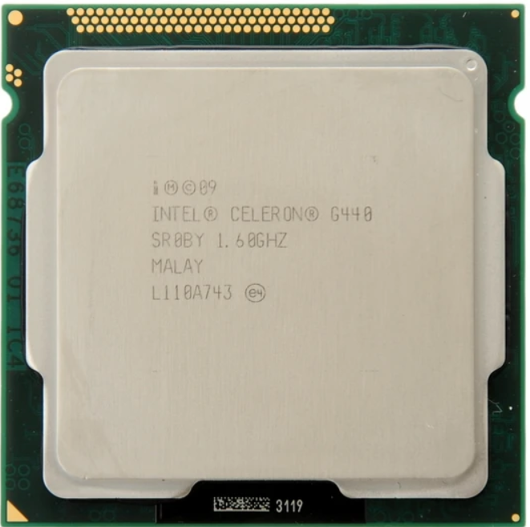
Рисунок 2.3 – Общий вид процессора Intel Celeron G440

Выбор оперативной памяти
Согласно техническому заданию объём оперативной памяти управляющей вычислительной машины должен составлять 4 ГБ.
Сравнительные характеристики модулей оперативной памяти представлены в таблице 2.5
 | Kingston KVR1333D3 | Samsung M378B5273DH0
Тип памяти | DDR3 | DDR3
Объём, ГБ | 4 | 4
Частота, МГц | 1333 | 1333
Промышленное исполнение | – | +
Цена, руб | 1 200 | 1 500
Таблица 2.5 – Сравнение модулей оперативной памяти
Выбран модуль Samsung M378B5273DH0 DDR3 4 ГБ, так как он соответствует требованиям по объёму и типу памяти и предназначен для применения в промышленной аппаратуре.
Общий вид выбранной оперативной памяти приведен на рисунке 2.4
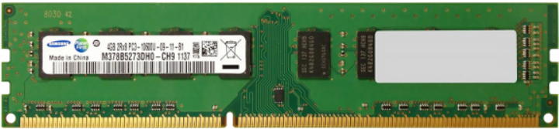
Рисунок 2.4 – Общий вид памяти Samsung M378B5273DH0

Выбор накопителей данных
По техническому заданию предусмотрены жёсткий диск объёмом 500 ГБ и твердотельный накопитель объёмом 4 ГБ.
Сравнительные характеристики жестких дисков представлены в таблице 2.6
 | WD Blue 500GB | Seagate BarraCuda 500GB
Объём, ГБ | 500 | 500
Скорость вращения, об/мин | 7200 | 7200
Интерфейс | SATA | SATA
Цена, руб | 2 200 | 2 000
Таблица 2.6 – Сравнение жёстких дисков
Выбран жёсткий диск Seagate BarraCuda 500GB как более доступный по стоимости.
Общий вид выбранного жесткого диска приведен на рисунке 2.5
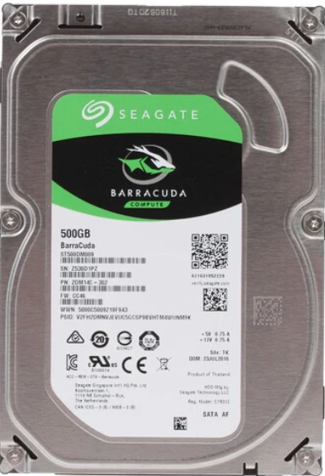
Рисунок 2.5 – Общий вид жесткого диска Seagate BarraCuda 500GB
Сравнительные характеристики mSATA накопителей представлены в таблице 2.7
 | Transcend mSATA 4GB | Apacer mSATA 4GB
Объём, ГБ | 4 | 4
Интерфейс | mSATA | mSATA
Промышленное исполнение | – | +
Цена, руб | 1 000 | 1 300
Таблица 2.7 – Сравнение mSATA накопителей
Выбран накопитель Apacer mSATA 4GB, предназначенный для промышленного применения.
Общий вид выбранного mSATA накопителя приведен на рисунке 2.6
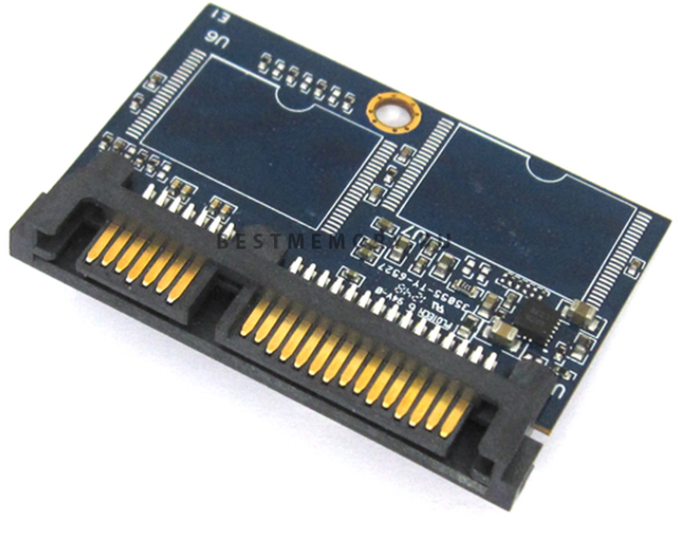
Рисунок 2.6 – Общий вид жесткого диска Apacer mSATA 4GB

Выбор манипулятора (трекбол)
Сравнительные характеристики трекболов представлены в таблице 2.9
Характеристика | Kensington Orbit | JOMAA MOU31
Тип | Трекбол | Трекбол
Цена, руб | 4 500 | 2000
Таблица 2.9 – Сравнение трекболов
Выбран трекбол JOMAA MOU31, как наиболее доступный по цене.
Общий вид выбранного трекбола приведен на рисунке 2.7
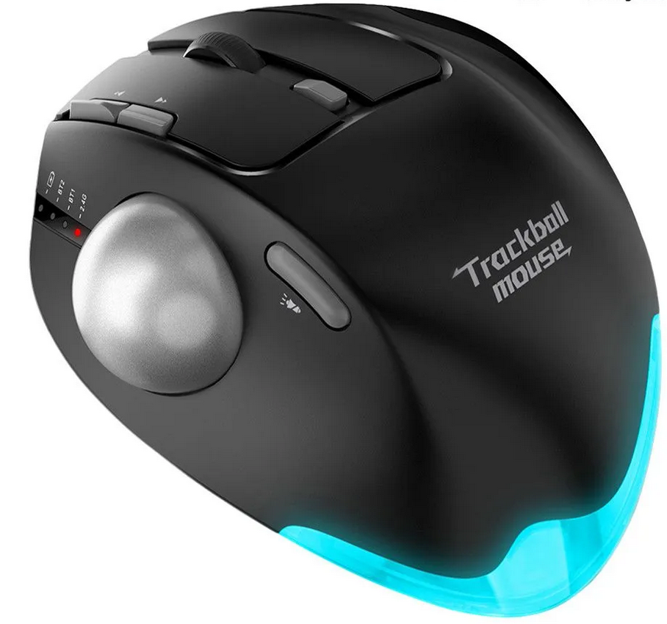
Рисунок 2.7 – Общий вид трекбола JOMAA MOU31

Выбор дополнительных устройств
Сравнительные характеристики gps-модулей представлены в таблице 2.10
Характеристика | u-blox NEO-6M | Quectel L80
Интерфейс | UART | UART
Поддержка ГЛОНАСС | – | +
Цена, руб | 2 000 | 2 500
Таблица 2.10 – Сравнение GPS-модулей
Выбран GPS-модуль Quectel L80.
Общий вид выбранного GPS-модуля приведен на рисунке 2.8
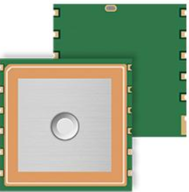
Рисунок 2.8 – Общий вид GPS модуля Quectel L80

Выбор электронного корпуса
Согласно техническому заданию, управляющая вычислительная машина должна быть выполнена в виде переносного промышленного компьютера. Электронный корпус должен обеспечивать защиту оборудования от внешних воздействий, удобство транспортировки и возможность размещения выбранных модулей.
При выборе корпуса учитывались следующие требования:
- переносное исполнение;
- совместимость с платами форм-фактора PICMG 1.3;
- наличие посадочных мест под жёсткий диск и твердотельный накопитель;
- возможность установки блока питания AC/DC с входным напряжением 220 В;
- промышленное исполнение.
Сравнительные характеристики корпусов представлены в таблице 2.11
Характеристика | Axiomtek IPC950 | Advantech MIC-770 | ARP650-15P
Конструктивное исполнение | переносной | переносной | переносной
Поддержка PICMG 1.3 | + | + | +
Материал корпуса | металл | металл | металл
Отсеки для HDD/SSD | 1×3.5" | 1×3.5" | 2×3.5"
Встроенный блок питания | + | + | +
Входное напряжение, В | 220 | 220 | 220
Наличие дисплея | - | - | +
Наличие DWD-RW | - | - | +
Ориентировочная цена, руб | 48 000 | 52 000 | 280 000
Таблица 2.12 – Сравнение электронных корпусов
В качестве электронного корпуса выбран ARP650-15P , так как он полностью соответствует требованию по переносному исполнению, поддерживает установку плат стандарта PICMG 1.3,имеет встроенный дисплей и DWD-RW привод.
Общий вид выбранного корпуса приведен на рисунке 2.9
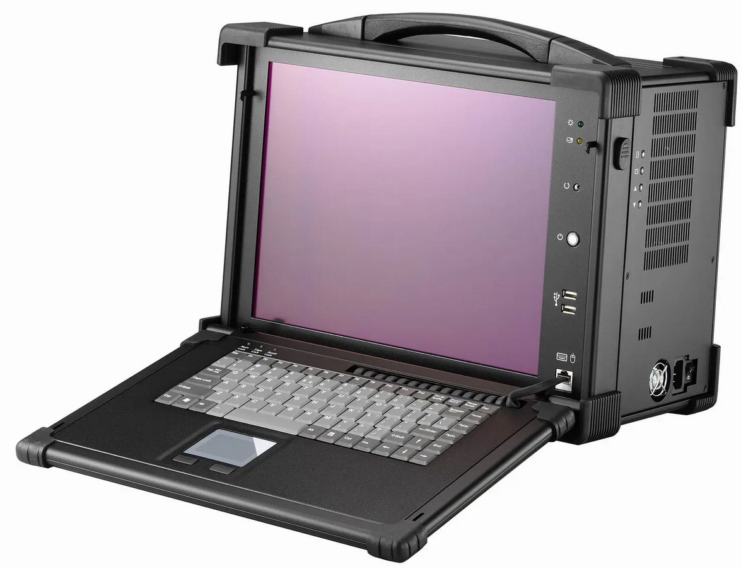
Рисунок 2.9 – Общий вид корпуса ARP650-15P

Итоговая таблица состава вычислительного устройства
Таблица 2.13 – Состав ВУ
Элемент | Модель | Цена, руб
Процессорная плата | Axiomtek SBC84621 | 35 000
Процессор | Intel Celeron G440 | 1 500
ОЗУ | Samsung DDR3 4 ГБ | 1 500
Жёсткий диск | Seagate BarraCuda 500GB | 2 000
Твердотельный диск | Apacer mSATA 4GB | 1 300
Электронный корпус | ARP650-15P | 280 000
Трекбол | JOMAA MOU31 | 2 000
GPS-модуль | Quectel L80 | 2 500
Итого |  | 326 800

ПРОЕКТИРОВАНИЕ РАСПРЕДЕЛЕННОЙ ПОДСИСТЕМЫ ВВОДА ВЫВОДА

Анализ технических характеристик
Распределённая подсистема ввода-вывода (УСО) предназначена для формирования дискретных управляющих сигналов и передачи их во внешние исполнительные устройства. Подсистема работает совместно с вычислительной машиной (УВМ) и обеспечивает удалённый обмен данными по промышленному интерфейсу связи.
Исходные данные для проектирования распределённой подсистемы ввода-вывода приведены в таблице 3.1.
Таблица 3.1 – Исходные данные для распределённой подсистемы ввода-вывода
Параметр | Значение
Тип подсистемы | Модуль удалённого ввода-вывода
Интерфейс связи с УВМ | RS-485
Протокол обмена | Modbus RTU
Тип ввода-вывода | Дискретный вывод (частотный)
Количество каналов | 4
Разрядность | 14 бит
Диапазон выходного напряжения | 5…40 В
Максимальная частота | до 1 МГц
Гальваническая изоляция | 2500 В
Напряжение питания | 10…30 VDC
Распределённые подсистемы ввода-вывода широко применяются в промышленной автоматизации для управления исполнительными механизмами, такими как электроприводы, реле, клапаны и силовые модули. Использование интерфейса RS-485 позволяет реализовать надёжную связь на значительных расстояниях с высокой помехоустойчивостью.
Протокол Modbus RTU выбран в качестве основного протокола обмена данными благодаря его простоте, широкому распространению и поддержке большинством промышленных контроллеров и вычислительных систем..

Выбор микроконтроллера
К микроконтроллеру распределённой подсистемы ввода-вывода предъявляются следующие требования:
- наличие аппаратных таймеров для формирования частотных сигналов;
- поддержка интерфейса UART для реализации RS-485;
- достаточная производительность для работы с частотами до 1 МГц;
- промышленный диапазон рабочих температур;
- широкая поддержка и доступность.
В качестве центрального элемента устройства сопряжения с объектом выбран микроконтроллер STM32F103C8T6 фирмы STMicroelectronics.
Микроконтроллер STM32F103C8T6 построен на базе 32-разрядного ядра ARM Cortex-M3 и работает на частоте до 72 МГц. Контроллер содержит несколько аппаратных таймеров общего назначения, что позволяет формировать высокочастотные сигналы без существенной загрузки центрального процессора.
Для реализации интерфейса связи контроллер содержит встроенные модули USART, которые могут использоваться для работы с приемопередатчиком RS-485 и протоколом Modbus RTU. Объем встроенной памяти программ составляет 64 Кбайт, объем оперативной памяти — 20 Кбайт, что является достаточным для реализации алгоритмов обмена данными и управления выходными каналами.
Дополнительным преимуществом STM32F103C8T6 является низкое энергопотребление, широкая распространенность и наличие развитой программной поддержки.
Таким образом, микроконтроллер STM32F103C8T6 полностью удовлетворяет требованиям технического задания по производительности, функциональности и надежности.

Дискретные выходы
В соответствии с техническим заданием устройство должно обеспечивать формирование четырех независимых дискретных частотных выходных сигналов.
Каждый выходной канал построен по одинаковой схеме и включает оптопару, транзисторный усилительный каскад и цепи формирования выходного сигнала. Управляющие сигналы формируются аппаратными таймерами микроконтроллера STM32F103C8T6 и поступают на входы оптопар через токоограничивающие резисторы.
После оптической развязки сигнал усиливается транзисторным каскадом и подается на выходной разъем устройства. Питание выходных каскадов осуществляется от источника напряжения 40 В, формируемого повышающим преобразователем.
Применение транзисторных выходных каскадов обеспечивает возможность формирования дискретных сигналов с уровнями напряжения до 40 В, что соответствует требованиям технического задания.

Гальваническая изоляция
Устройство предназначено для эксплуатации в условиях промышленной автоматики, характеризующихся высоким уровнем электромагнитных помех и возможностью возникновения опасных перенапряжений.
Для защиты микроконтроллера и интерфейсных цепей в устройстве предусмотрена гальваническая изоляция. Интерфейс связи RS-485 реализован с использованием изолированного приемопередатчика TD501D485H, обеспечивающего передачу данных между УВМ и УСО без прямого электрического соединения цепей.
Дополнительно каждый выходной канал содержит оптронную развязку. Оптопары обеспечивают передачу управляющего сигнала от микроконтроллера к выходному каскаду посредством светового канала, что исключает прохождение токов между логической и силовой частями схемы.
Использование гальванической изоляции позволяет повысить надежность работы устройства, защитить микроконтроллер от воздействия промышленных помех и обеспечить безопасную эксплуатацию оборудования.

Описание работы устройства
Устройство сопряжения с объектом предназначено для приема команд управления от управляющей вычислительной машины и формирования четырех независимых дискретных частотных сигналов для исполнительных устройств объекта автоматизации.
После подачи питания входное напряжение постоянного тока диапазона 10–30 В преобразуется системой питания в напряжения, необходимые для работы отдельных узлов устройства. Изолированные DC-DC преобразователи формируют напряжения 5 В и 3,3 В для питания цифровой части схемы, а повышающий преобразователь обеспечивает получение напряжения 40 В для питания выходных каскадов.
Обмен данными между управляющей вычислительной машиной и устройством сопряжения осуществляется по интерфейсу RS-485 с использованием протокола Modbus RTU. Прием и передача данных выполняются изолированным приемопередатчиком TD501D485H, обеспечивающим гальваническую развязку интерфейсных цепей.
Полученные данные поступают в микроконтроллер STM32F103C8T6, который выполняет обработку команд управления. На основании значений, полученных от управляющей вычислительной машины, микроконтроллер рассчитывает параметры выходных сигналов и настраивает аппаратные таймеры для формирования требуемой частоты на каждом из четырех выходных каналов.
Сформированные сигналы через токоограничивающие резисторы поступают на входы оптопар выходных каналов. Оптронная развязка обеспечивает электрическое разделение цифровой части устройства и силовых выходных каскадов, повышая надежность и помехоустойчивость системы.
После прохождения через оптопары сигналы усиливаются транзисторными каскадами и поступают на выходные разъемы устройства. В зависимости от переданных параметров на выходах формируются дискретные импульсные сигналы требуемой частоты с уровнем напряжения до 40 В.
Таким образом, устройство обеспечивает преобразование цифровых команд, передаваемых по интерфейсу RS-485, в физические управляющие сигналы, предназначенные для подключения исполнительных устройств объекта автоматизации.
.

Структурная схема
Структурная схема распределённой подсистемы ввода-вывода представлена на рисунке 3.1.
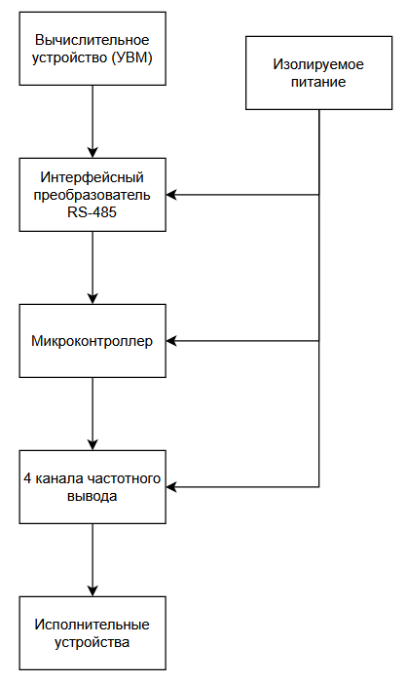
Рисунок 3.1 Структурная схема распределённой подсистемы ввода-вывода.
Заключение
В ходе выполнения курсового проекта были разработаны вычислительное устройство (ВУ) и распределённая подсистема ввода-вывода (УСО), предназначенные для применения в составе микропроцессорных систем управления.
На первом этапе было спроектировано вычислительное устройство на базе промышленного переносного компьютера стандарта PICMG 1.3. При проектировании особое внимание уделялось соответствию заданным техническим характеристикам, включая тип и тактовую частоту процессора, объём оперативной памяти, наличие сетевых интерфейсов, дополнительных портов связи RS-485 и CAN, а также средств операторского интерфейса. Выполнен подбор аппаратных компонентов с учётом их совместимости и промышленного исполнения.
На втором этапе была разработана распределённая подсистема ввода-вывода, реализующая функции дискретного частотного вывода. Подсистема обеспечивает формирование управляющих сигналов с разрядностью 14 бит и максимальной частотой до 1 МГц, обмен данными с ВУ по интерфейсу RS-485 с использованием протокола Modbus RTU, а также гальваническую изоляцию цепей управления на уровне 2500 В. Структура подсистемы включает микроконтроллер, интерфейсный преобразователь RS-485, драйверы выходных каналов и систему изолированного электропитания.
В результате выполнения курсового проекта получена законченная аппаратная конфигурация ВУ и УСО, полностью удовлетворяющая требованиям технического задания и пригодная для применения в промышленных системах управления.

- (справочное)
Перечень принятых сокращений
ВУ — вычислительное устройство
УСО — устройство связи с объектом
МУВВ — модуль удалённого ввода-вывода
МК — микроконтроллер
КП — курсовой проект
МПУСУ — микропроцессорные устройства систем управления
ЖКИ — жидкокристаллический индикатор
ИБП — источник бесперебойного питания
БП — блок питания
ВЗУ — внешнее запоминающее устройство
ИЧ — интерфейсная часть
RS-485 — последовательный дифференциальный интерфейс связи
- (справочное)
Библиографический список
- Шабалин Л.А. Разработка аппаратных средств систем управления: Методические указания по выполнению курсового проекта. Дисциплина «Микропроцессорные устройства систем управления». – ВятГУ, 2010.
- Шабалин Л.А. Микропроцессорные устройства систем управления. Курс лекций (электронный вариант).
- Шило В.Л. Популярные цифровые микросхемы: Справочник. – М.: Радио и связь, 1987.
- Каталог продукции фирмы IPC2U.
- Каталог продукции фирмы Axiomtek.
- Каталог продукции фирмы Advantech.
- Каталог продукции фирмы STMicroelectronics.
- Каталог продукции фирмы Maxim Integrated.

Приложение Б
(список элементов)
Обозначения | Наименования | Кол. | Примечания
 | Резисторы
R1 | 120 Ом | 1 | Терминатор RS-485
R2 | 47 кОм | 1
R3 | 330 кОм | 3
R4 | 10 кОм | 1
R5, R11, R17, R23 | 150 Ом | 4 | Ограничитель тока светодиодов оптопар
R6, R12, R18, R24 | 1 кОм | 4
R7, R13, R19, R25 | 43 кОм | 4
R8, R14, R20, R26 | 4.3 кОм | 4
R9, R15, R21, R27 | 93.1 кОм | 4
R10, R16, R22, R28 | 13.3 кОм | 4
 | Конденсаторы
С1, C3 | 1 мкФ | 2
C2, C4 | 10 мкФ | 2
C5 | 0.1 мкФ | 1
C6, C7 | 22 пФ | 2 | Кварцевый резонатор
C8 | 100 пФ | 1
С9 | 4.7 мкФ | 1
С10 | 2.2 мкФ | 1
 | Транзисторы
VT1-VT4 | AO3400 | 4 | N-MOSFET
 | Диоды
D1 | SS34 | 1 | Диод Шоттки
 | Микросхемы и модули
DD1 | STM32F103C8T6 | 1 | Микроконтроллер
DA1 | IB2403S-W75R3 | 1 | DC-DC 3.3В Mornsun
DA2 | IB2405S-W75R3 | 1 | DC-DC 5В Mornsun
DA3 | TD501D485H | 1 | Изолированный модуль RS-485
DA4 | LMR64010 | 1 | DC-DС повышающий
ZQ1 | 8 МГц | 1 | Кварцевый резонатор
 | Дроссели
L1 | 10 мкГн | 1
 | Разьемы
XP1 | Клеммник 2 контакта | 1 | Питание 10..30В
XS1 | Клеммник 2 контакта | 1 | RS-485
XS2 | Клеммник 5 контактов | 1 | Выходы DO1-DO4
 | Оптопары
U1-U4 | TLP281-4 | 4

